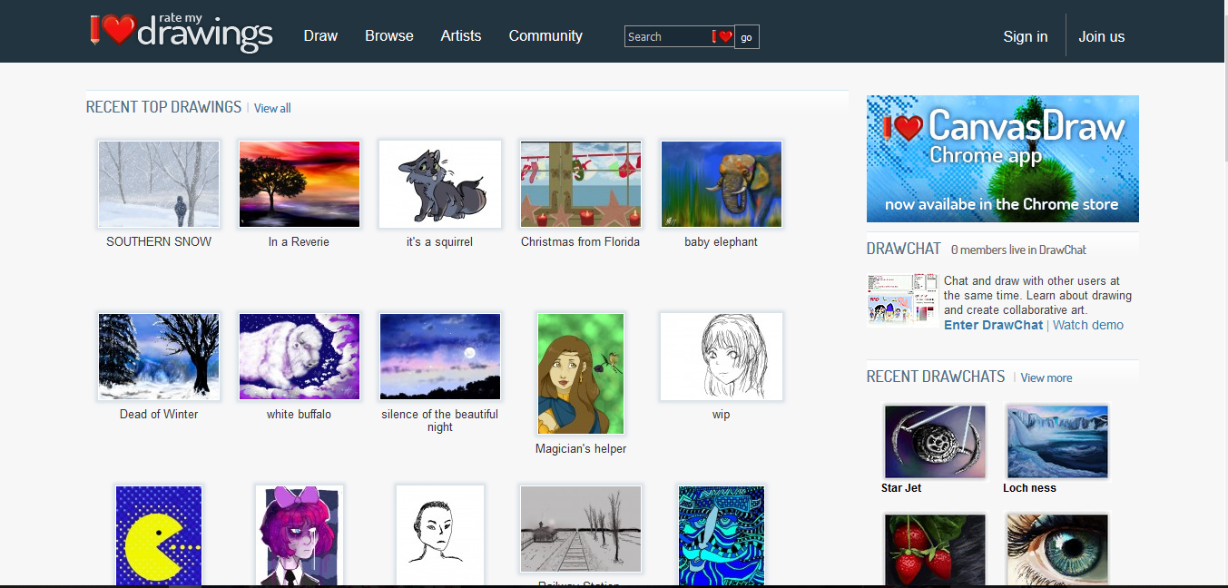

|  |  |  |  |  |  |
| --- | --- | --- | --- | --- | --- |
| **اليوم** | **الأحد** | **الإثنين** | **الثلاثاء** | **الأربعاء** | **الخميس** |
| **التاريخ** |  |  |  |  |  |
| **الحصة** |  |  |  |  |  |
| **الفصل** |  |  |  |  |  |

**الأسبوع**

**1**

**كتاب المدرسة**

**ص 9 : ص 14**

|  |  |  |  |
| --- | --- | --- | --- |
| **المــــــــــــــــادة:** | حاسب آلي | **الصـــــــــف:** | الثاني متوسط |
| **موضــــوع الدرس:** | الوحدة الرابعة: التطبيقات الرسومية والألعاب  مقدمة، مفهوم وأهمية وأنواع وأمثلة لبرامج الرسم والتصميم بالحاسب | | |
| **الوسائل التعليمية:** | 1 – السبورة 2- الحاسب 3 -الكتاب المدرسي | | |

|  |  |  |
| --- | --- | --- |
| ملخص الدرس | تمهيد | الواجب المنزلي |
| 1. **مفهوم الرسم والتصميم بالحاسب.** 2. **أهمية الرسم والتصميم بالحاسب.** 3. **أنواع برامج الرسم والتصميم بالحاسب.** 4. **أمثلة لبرمجيات الرسم والتصميم بالحاسب والأجهزة الذكية.** | إهتم الإنسان منذ نشأته بتوثيق تفاصيل حياته بالرسومات، ودليل على ذلك الرسوم المنقوشة على جدران الكهوف والأحجار. وعلى مر الزمن أخترع الإنسان العديد من أدوات الرسم التس تساعده على دقة الرسم ووضوحه. ومع التطور التقني تطورت تقنيات إنشاء الصور والرسوم ومعالجتها | 1. **ماهي أنواع برامج الرسم بالحاسب؟** |
| المحتوى |
| **مفهوم الرسم والتصميم بالحاسب Computer Graphics :**  هي تكوين الرسومات والصور بإستخدام الحاسب.  **أهمية الرسم والتصميم بالحاسب:**   1. قلة التكلفة المادية. 2. توفير الوقت والجهد. 3. إضافة التأثيرات الأساسية والجمالية على الرسم. 4. المساهمة في تطوير الكثير من مجالات الحياة. 5. تقليل المخاطر في الأعمال التي تتطلب التدريب والتجريب.   **أنواع برامج الرسم والتصميم بالحاسب:**   1. برامج الرسم الطلائي Painting software. 2. برامج المخططات الإنسيابية flowchart software. 3. برامج التصميم بمساعدة الحاسب CAD. 4. برامج الرسوم المتحركة Animation software.   **أمثلة لبرمجيات الرسم والتصميم بالحاسب والأجهزة الذكية:**   1. برنامج فوتوشوب: غير مجاني ويوجد منه نسخة خاصة بالأجهزة الذكية **فتوشوب تاتش** 2. برنامج جيمب: برنامج مجاني يعمل مع كل نظم التشغيل. 3. برنامج إنك سكيب: برنامج مجاني سهل للمبتدئين يعمل مع كل نظم التشغيل. 4. تطبيق أدوبي أيدياز: تطبيق مجاني على الأجهزة الذكية. 5. تطبيق أرت راج: تطبيق غير مجاني على الأجهزة الذكية. 6. الرسم الحي: يوجد موقع مجاني اسمه <http://www.ratemydrawings.com> يسمح بالرسم لكل المستويات ومشاهد دروس تعليمية والتعليق على رسومات الأعضاء ويتطلب الموقع التسجيل اولا فيه. |
| الأهداف السلوكية | التقويم |
| 1. **أن يتعرف الطالب على مفهوم الرسم والتصميم بالحاسب.** 2. **أن يستنتج الطالب أهمية الرسم والتصميم بالحاسب.** 3. **أن يميز الطالب بين أنواع برامج الرسم بالحاسب.** 4. **أن يعدد الطالب أمثلة لبرمجيات الرسم بالحاسب.** | 1. **عدد 4 أمثلة لبرمجيات الرسم والتصميم على الحاسب؟** |

**طريقة التدريس:** 1-العصف الذهني 2 - المناقشة 3 -